Piccolo, compatto ed economico: il nuovo asse lineare igus con cinghia dentata esente da lubrificazione
Un asse lineare leggero e compatto che permette di automatizzare i processi, a basso costo, anche negli spazi più ridotti

Automatizzare in modo veloce e semplice, in spazi di installazione ristretti: per questi casi applicativi, partendo dai sistemi lineari miniaturizzati della serie drylin N, igus ha sviluppato un nuovo asse lineare compatto con cinghia dentata. Questo nuovo asse è composto da elementi standard collegabili tra loro per essere montato facilmente, in pochi minuti. Risulta così anche particolarmente economico. Dotato di motore e sistema di controllo, il nuovo sistema può sopportare carichi fino a 20 Newton con rapporto di trasmissioni di 60 millimetri al giro.

Per l'automazione industriale, igus sviluppa tante soluzioni usando polimeri ad alte prestazioni, resistenti all'usura e autolubrificanti. Dal singolo componente al sistema pronto per l'installazione. Dal cuscinetto alla guida lineare fino al portale. L'ultima novità motion plastics? E' di serie e si chiama drylin ZLN: il kit lineare con guida compatta drylin N e cinghia dentata. Nei distributori automatici, negli asservimenti alla robotica o nei più svariati impianti automatizzati, questo sistema compatto con cinghia dentata si può installare in modo semplice e rapido negli spazi più ristretti. La guida lineare miniaturizzata drylin N (con asse alto 27 mm e largo 40 mm) conferisce al sistema assoluta compattezza costruttiva. La cinghia dentata supportata da cuscinetti garantisce la dinamicità e l'elevata velocità dell'asse. Con questa combinazione, è possibile muovere in verticale carichi fino a 20 Newton, con un rapporto di trasmissione di 60 millimetri al giro. Gli elementi di scorrimento della guida in polimero ad alte prestazioni, non richiedono lubrificazione e l’asse può, così, essere considerato esente da manutenzione. Umidità, sporco e polvere non sono un problema per drylin ZLN: vantaggi notevoli, soprattutto per le macchine in funzione 24/7.

Collegamento veloce, installazione economica
Il kit di costruzione dell'asse lineare drylin con cinghia dentata è composto da elementi standard compatibili tra loro e facili da montare. Grazie all'utilizzo di componentistica in plastica, questo sistema è particolarmente leggero , low cost e disponibile rapidamente. drylin ZLN si può ordinare anche premontato, pronto al collegamento, con motori passo passo NEMA o con motori a corrente continua EC-/BLDC. Su richiesta anche con il sistema di controllo dryve adatto. Il nuovo asse lineare con cinghia dentata è disponibile anche in 24 ore, nelle dimensioni desiderate, con una lunghezza massima di 750 mm.

Didascalia:

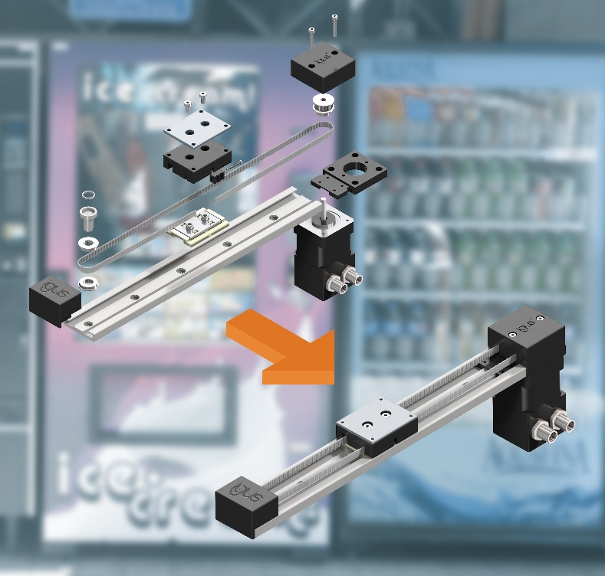
Foto PM3319-1
Dal componente singolo al sistema plug&play: igus ha sviluppato l'asse lineare con cinghia dentata compatto ed economico drylin ZLN per una rapida automazione negli spazi di installazione più ristretti. (Fonte: igus GmbH)

Relazioni Stampa igus GmbH (Germania)  Oliver Cyrus  Head of PR and Advertising  Anja Görtz-Olscher  PR and Advertising  igus® GmbH  Spicher Str. 1a  51147 Cologne  Tel. 0 22 03 / 96 49-459 or -7153  Fax 0 22 03 / 96 49-631  ocyrus@igus.net  agoertz@igus.net  www.igus.de/presse  Relazioni Stampa igus Srl (Italia)  Marie Olyve  Marketing & Communication Dept.  igus® S.r.l. con socio unico  via delle rvedine, 4  23899 Robbiate (LC)  Tel. +39 039 5906 266  molyve@igus.net  www.igus.it/press | INFORMAZIONI SU IGUS:  igus GmbH è leader mondiale nella produzione di sistemi per catene portacavi e di cuscinetti in polimero. Impresa a conduzione familiare con sede a Colonia (Germania), igus ha filiali in 35 paesi e conta circa 4.150 dipendenti in tutto il mondo. igus produce “motion plastics”, ovvero componenti plastici per l’automazione, che hanno generato nel 2018 un fatturato di 748 milioni di euro. Igus gestisce i più grandi laboratori di test del settore per poter offrire soluzioni e prodotti innovativi, sviluppati in base alle esigenze del cliente.  I termini "igus", “Apiro”, "chainflex", "CFRIP", "conprotect", "CTD", "drylin", "dry-tech", "dryspin", "easy chain", "e-chain", "e-chain systems", "e-ketten", "e-kettensysteme", "e-skin", “e-spool”, "flizz", “ibow”, “igear”, "iglidur", "igubal", “kineKIT”, "manus", "motion plastics", "pikchain", "plastics for longer life", "readychain", "readycable", “ReBeL”, "speedigus", "triflex", "robolink", "xirodur" e "xiros" sono marchi protetti ai sensi delle leggi vigenti sui marchi di fabbrica nella Repubblica Federale Tedesca e in altri paesi, ove applicabile.

